关于广州500千伏海珠输变电工程(番禺段)社会稳定风险评估前公示

根据《国家发展改革委重大固定资产投资项目社会稳定风险评估暂行办法的通知》（发改投资﹝2012﹞2492号）和《关于印发重大固定资产投资项目社会稳定风险分析篇章和评估报告编制大纲（试行）的通知》（发改办投资﹝2013﹞428号）等相关文件的规定，广州市番禺区发展和改革局委托广东省国际工程咨询有限公司开展广州500千伏海珠输变电工程（番禺段）社会稳定风险评估工作。为广泛听取意见，现进行公示，征求项目周边公众对项目建设实施可能引发的社会稳定风险的意见和建议。

一、项目基本情况

**1.项目建设单位：**广东电网有限责任公司广州供电局

**2.项目地点：**广东省广州市番禺区小谷围街道、南村镇

**3.项目建设内容与规模：**新建电力隧道下穿南环高速公路、官洲水道、穗莞深琶洲支线铁路至大学城外环东路西侧绿化带，于大学城广外东路向南下穿七万公园至广中医路南侧绿化带，再下穿大学城中心湖、上跨地铁四号线至国医西路、大学城广美路北侧绿化带、再大学城外环西路地铁十二号线停车场西侧下穿地铁七号线及沥滘水道，沿平安路最后接通楚庭电力隧道16A#工作井（运行编号为6#井）。本工程在番禺境内新建电力隧道长度约10.7km。拟采用盾构法施工长度约9.67km，顶管法长度约0.18km；明挖法长度约0.85km。番禺段设置10个工作井，全部采用地下电缆的方式敷设。

**4.项目总投资：**总投资约245291万元。

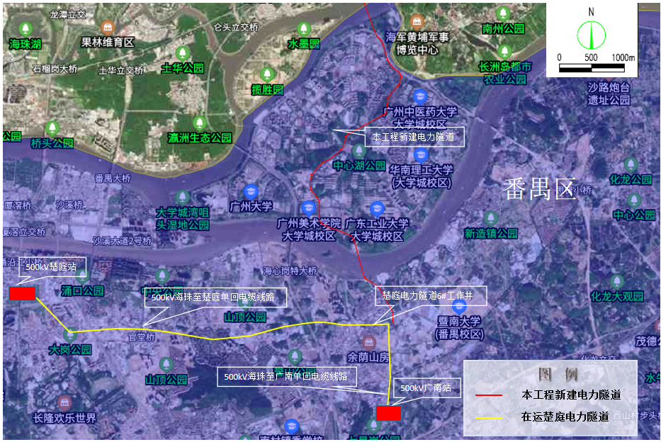

图一 项目建设位置图

二、征求公众意见范围及主要事项

公示对象为项目周边群众、企事业单位和社会团体。

征求各方面对项目建设实施及社会稳定风险评估工作的意见和建议。

三、公示期

2024年8月7日至2024年8月13日（共7个日历天）。

四、征求公众意见的具体形式

公示期内，受项目建设实施影响的居民群众、企事业单位和社会团体等可通过电子邮件、信函、电话等方式向社会稳定风险评估咨询机构阐述个人的意见和建议。

社会稳定风险评估咨询服务机构：广东省国际工程咨询有限公司

联系地址：广东省广州市越秀区环市中路316号金鹰大厦13楼

联系人：何工

电话：020-83555197

传真：020-83555197

电子邮箱：gdiecc6@126.com